Отчет по лабораторной работе №3

по дисциплине: Операционные системы

Ким Михаил Алексеевич

Содержание

# 1 Цель работы

Научиться оформлять отчёты с помощью легковесного языка разметки Markdown.

# 2 Выполнение лабораторной работы

1. Для написания отчета первое, что нам необходимо - это титульный лист и соответсвующие настройки. Их мы можем получаем из шаблона на GitHub (рис. 2.1, 2.2).

* 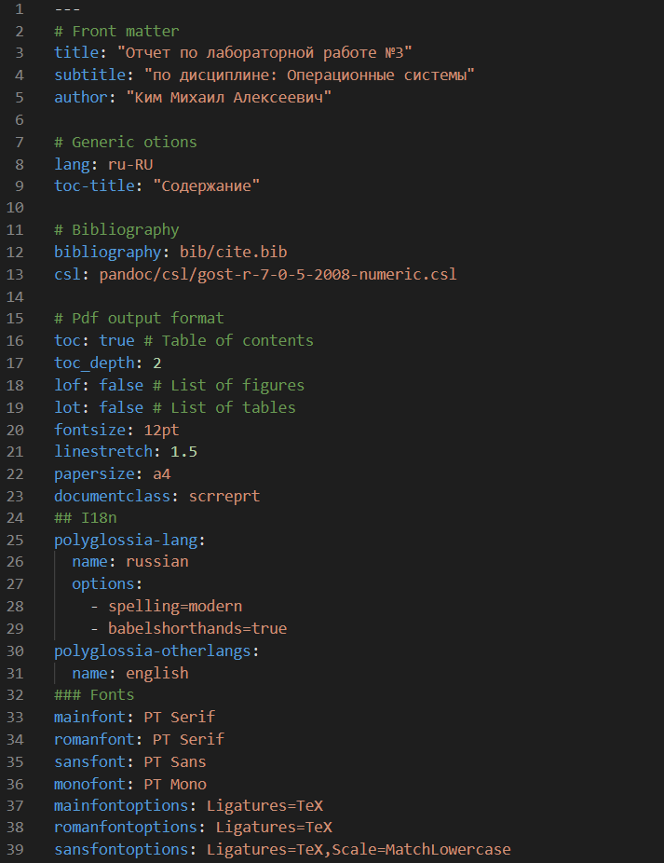
* Первичные настройки
* 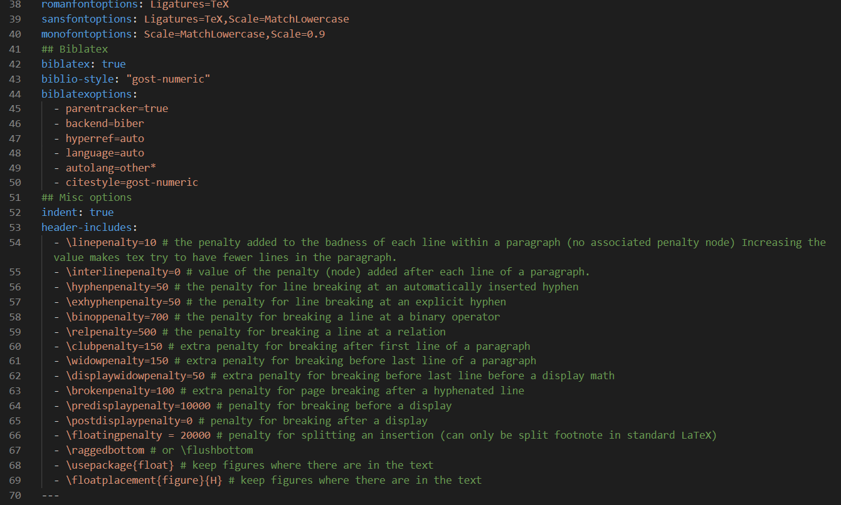
* Первичные настройки

1. Чтобы писать на markdown достаточно и стандартного редактора. Однако для облегчения процесса устанавливаем Visual Studio Code (рис. 2.3).

* 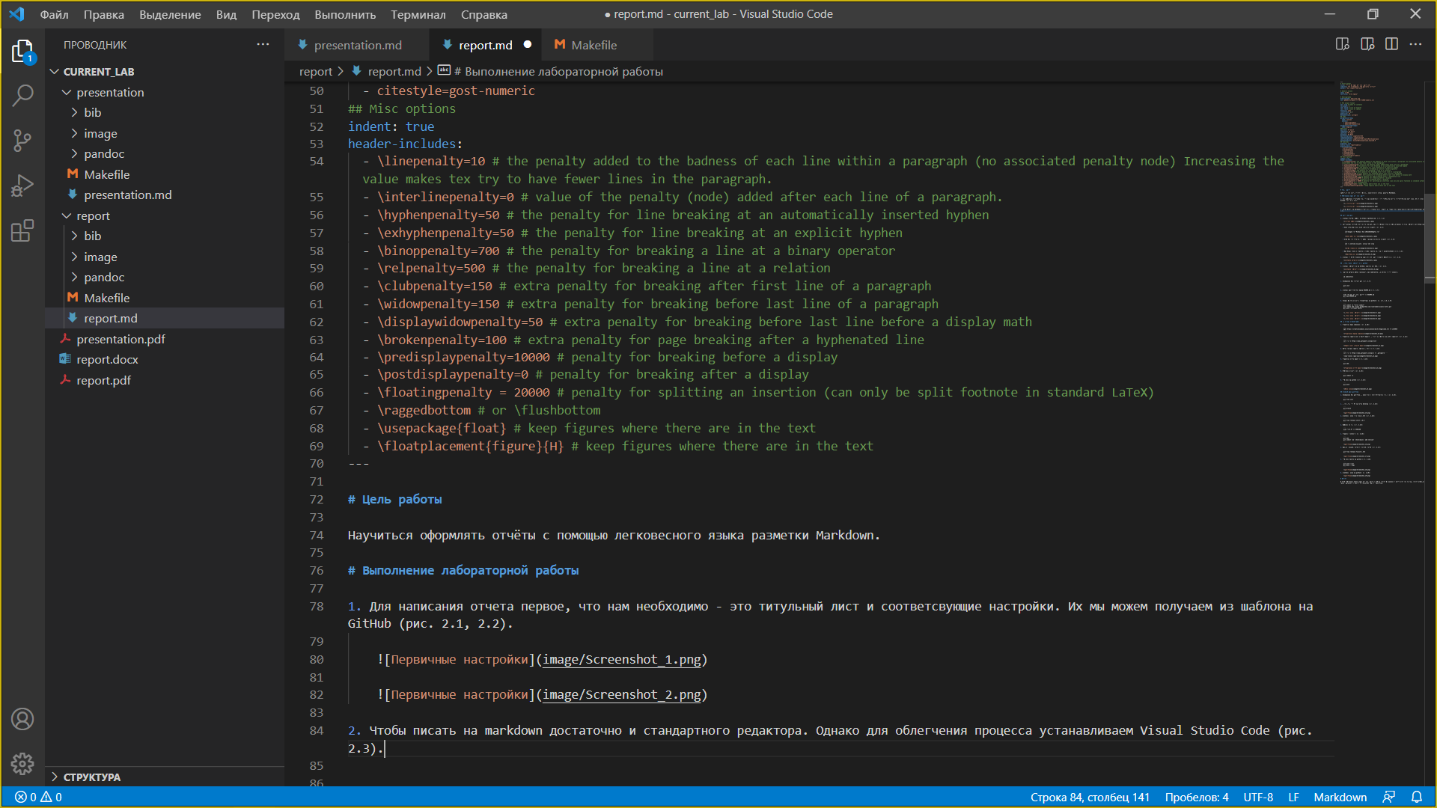
* Visual Studio Code

1. Также для облегчения работы устанавливаем дополнительные опции, к примеру, Markdown All In One. Как ясно из названия, расширение позволяет максимально расширить функционал VSC. Крайне полезной опцией оказалась возможность просмотра результирующего файла в реальном времени (рис. 2.4):

* 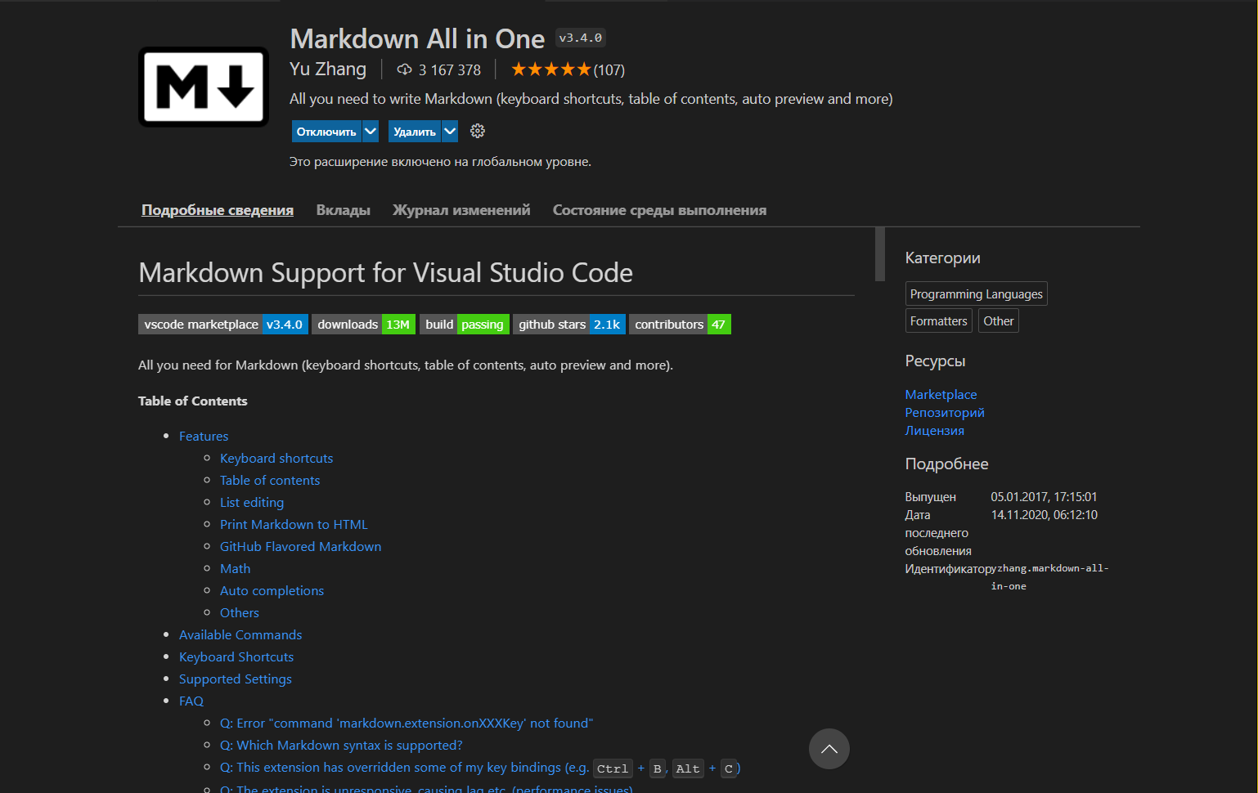
* Markdown All In One

1. Создание заголовка происходит следующим образом (рис. 2.5):

* # This is heading 1  
  ## This is heading 2  
  ### This is heading 3  
  #### This is heading 4
* 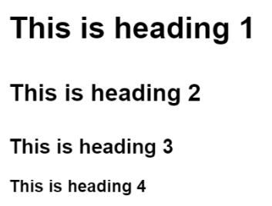
* Создание заголовков

1. Неупорядоченный (маркированный) список можно отформатировать с помощью звездочек или тире (рис. 2.6):

* - List item 1  
  - List item 2  
  - List item 3

1. Чтобы вложить один список в другой, добавляем отступ для элементов дочернего списка (рис. 2.6):

* - List item 1  
  - List item A  
  - List item B  
  - List item 2

1. Упорядоченный список форматируем с помощью соответствующих цифр (рис. 2.6):

* 1. First instruction  
  1. Second instruction  
  1. Third instruction

1. Чтобы вложить один список в другой, добавляем отступ для элементов дочернего списка (рис. 2.6):

* 1. First instruction  
  1. Sub-instruction  
  1. Sub-instruction  
  1. Second instruction
* 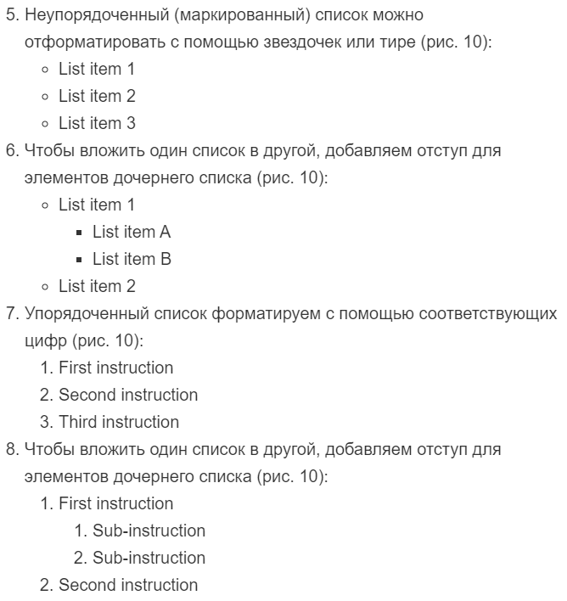
* Форматирование

1. Для того чтобы оградить какой-то код используем конструкцию (```) (рис. 2.7):

* language your code goes in here
* 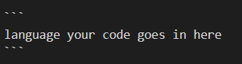
* Написание кода

1. Ознакомившись с базовыми конструкциями, мы переходим к написанию отчета.
2. После того как мы закончили написание отчета, нам необходимо обработать файл в формате Markdown.
3. Для обработки файлов в формате Markdown устанавливаем Pandoc https://pandoc.org/. Конкретно, нам понадобится программа pandoc, pandoc-citeproc https://github.com/jgm/pandoc/releases, pandoc-crossref https://github.com/lierdakil/pandoc-crossref/releases (рис. 2.8):

* 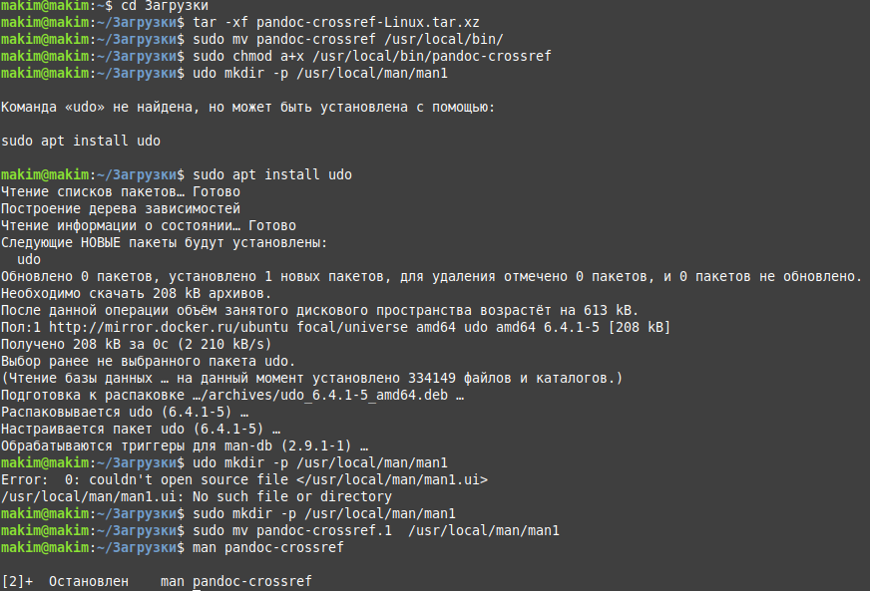
* Pandoc-crossref

1. Преобразовываем файл report.md в PDf и docx следующим образом:

* pandoc report.md -o report.pdf  
  pandoc README.md -o README.docx

1. Также можно использовать Makefile (рис. 2.9):

* FILES = $(patsubst %.md, %.docx, $(wildcard *.md))  
  FILES += $(patsubst %.md, %.pdf, $(wildcard *.md))  
  LATEX_FORMAT =  
  FILTER = --filter pandoc-crossref  
  %.docx: %.md  
   -pandoc "$<" $(FILTER) -o "$@"  
  %.pdf: %.md  
   -pandoc "$<" $(LATEX_FORMAT) $(FILTER) -o "$@"  
  all: $(FILES)  
   @echo $(FILES)  
  clean:  
   -rm $(FILES) *~
* 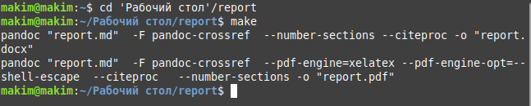
* make

1. Последним пунктом хотелось бы отметить, что на моей системе презентация, составленная по шаблону, предоставленному на GitHub, не «собирается» в pdf из-за ошибки (рис. 2.10). Поэтому решено было использовать обновленный шаблон для отчета. Надеюсь, на оценивание презентации это никак не сможет повлиять.

* 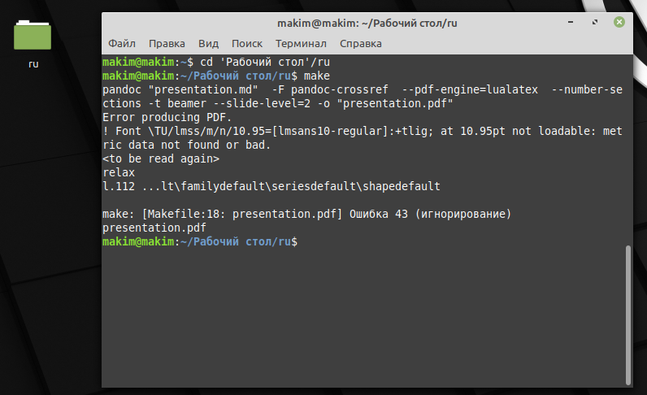
* Ошибка

# 3 Выводы

Мы научились оформлять отчёты с помощью легковесного языка разметки Markdown, изучили его базовые конструкции, создали удобную среду для написания отчета, а также научились форматировать файл md в форматы pdf, docx.